Государственное учреждение Луганской Народной Республики «Луганское дошкольное образовательное учреждение — ясли-сад комбинированного вида № 79»

Краткосрочный проект в старшей группе на тему: «Традиции и культура моей семьи, моего народа и нашего города»

Подготовила: Дволучанская М.А.

г. Луганск, 2022
Актуальность:
Без знаний своих корней, традиций своего народа нельзя воспитать полноценного человека, любящего своих родителей, свой дом, свою страну, с уважением относящегося к другим народам.
Народная культура – это дорожка от прошлого, через настоящее, в будущее, источник чистый и вечный. Поэтому познание детьми народной культуры, русского народного творчества, фольклора, находит отклик в детских сердцах, положительно влияет на эстетическое развитие детей, раскрывает творческие способности каждого ребенка, формирует общую духовную культуру. Начинать приобщение к ценностям народной культуры необходимо с малых лет. Дети очень доверчивы и открыты.
Приобщение детей к культурным ценностям и традициям русского народа, патриотическое и духовно-нравственное воспитание дошкольников – это очень продуктивная модель, так как она влияет на формирование личности ребенка.

Проблема:
Дети практически не знакомы с культурными традициями своего народа с народными игрушками, народными играми, танцами, устным народным творчеством.
Вид проекта: познавательно-коммуникативный.
Продолжительность проекта: краткосрочный (24.10. 2022–28.10.2022)
Участники проекта: дети старшей группы, воспитатель, родители.
Цель проекта: приобщение детей к культурным ценностям и традициям своей семьи, своего народа и своего города.
Задачи проекта:
- Образовательные: расширять у детей представление о семье, о нравственном отношении к семейным традициям, праздникам, реликвиям; закреплять представления детей о родном городе; знакомить с народными традициями и обычаями, праздниками, промыслами; познакомить детей с понятием «генеалогическое древо семьи», родословная.
- Развивающие: закреплять умение составлять рассказ о членах своей семьи, называть родственников, отвечать на вопросы, развивать речевые умения детей вести монолог и диалог.
- Воспитательные: воспитывать любовь и уважение к членам своей семьи; воспитывать уважительное отношение к традициям своей культуры.
Ожидаемые результаты:
- знание истории своей семьи, семейных традиций;
- формирование интереса к познанию истории своей семьи.
- обогащение представлений детей о традициях и культуре своего народа;
- повышение уровня нравственно - патриотических чувств воспитанников;
- знание правил народных игр, умение в них играть.
Этапы, содержание педагогического проекта:
- этап - подготовительный;
- этап - основной;
- этап - заключительный.
I этап - подготовительный:
На подготовительном этапе происходило выявление у детей первоначальных знаний по данной теме, а также обогащение предметно-развивающей среды, подбор материалов и оборудования для НОД, бесед, игр с детьми, подбор художественной литературы, дидактических, народных игр.
II этап – основной: реализация проекта через различные виды деятельности.

Образовательная область | Формы работы
Познавательное развитие | НОД «Семейные традиции»; (приложение №1)  Беседы с детьми о традициях, народных праздниках и гуляниях, народной игрушке. (приложение №2)
Социально – коммуникативное развитие | Дидактические игры:  «Назови ласково»  «Закончи предложение»  «Клубочек волшебных слов» «Копилка добрых дел»  (приложение №3)
Речевое развитие | Беседы о семье, генеалогическом древе; (приложение №4)  Составление рассказа о своей семье по схеме «Генеалогическое древо моей семьи»;  Чтение поговорок и пословиц.
Художественное – эстетическое развитие | Рисование «Моя семья» (приложение №5)
Работа с родителями | - анкетирование «Народные традиции в вашей семье»; (приложение №6)  - помощь родителей в оформлении выставки «Генеалогическое древо семьи»; (приложение №7)  - памятки, консультации для родителей (приложение №8)

Заключительный этап (подведение итогов работы по проекту)
Результат
- в ходе проектной деятельности педагоги, совместно с детьми и родителями пришли к единому мнению: традиции укрепляют семью, делают ее сплочённой и единой;
- дети изучили традиции народных праздников, стали интересоваться народным фольклором;
- обогатили свой словарь поговорками и пословицами.

Презентация проекта

Список используемой литературы
- Ботякова О.А. Этнография для дошкольников. Народы России. Обычаи. Фольклор. ДОУ – СПб.: ООО «ИЗДАТЕЛЬСТВО «ДЕТСТВО – ПРЕСС», 2010. – 32с.
- Государственный образовательный стандарт дошкольного образования Луганской Народной Республики. – 36 с.
- Интернет – ресурсы.
- Козлова С.А. Мой мир: Приобщение ребенка к социальному миру. / С.А. Козлова Коррекционно-развивающие занятия с дошкольниками. / Л.И. Катаева. – М.: «ЛИНКА-ПРЕСС» 2000г. – 224с.
- Примерная образовательная программа дошкольного образования Луганской Народной Республики «Страна детства». – 175-237 с.

Приложение №1

Конспект НОД в старшей группе «Семейные традиции»
Цель: формирование уважительного отношения и чувства принадлежности к своей семье.
Задачи:
Образовательные: дать детям представление о старинных семейных традициях; уточнить наиболее значимую информацию о родных ребенка, необходимую для нормальных взаимоотношений (каждый член семьи – личность, но всех объединяют общие дела, радости, семейные традиции).
Развивающие: совершенствовать диалогическую форму речи, способности связно излагать события из личного опыта; обогащать активный словарь детей (существительные: оберег, традиция; прилагательные: старинный, расписной); развивать умение устанавливать ассоциативные связи, делать элементарные умозаключения.
Воспитательные: формировать основу нравственности во взаимоотношениях с родителями, воспитывать чувство уважения к старшим членам семьи; пробуждать уважение и интерес к традициям народа.

Материалы и оборудование: ребус, мультимедийная доска, магнитофон, аудиозаписи народной музыки; предметные картинки.

Ход НОД:
Воспитатель: Ребята, сегодня по электронной почте мне пришло письмо от детей из Финляндии. Они написали, что создают книгу «Традиции народов мира». Но вот проблема – они ничего не знают о русских традициях. Поможем?
- В письме было задание. Отгадайте, что здесь зашифровано?
- О каких традициях хотят узнать финские дети? (о традициях семьи).
- Что такое семья? (ответы детей).
- Назовите членов вашей семья? А у вас? (развернутые ответы детей по примеру воспитателя: «Моя семья – это муж Георгий, сыновья Александр и Роман, дочь Марина и я - Галина Александровна).
- Посмотрите на эти картины внимательно.
- Что изображено на картинах? (семья)
- Скажите, чем эти семьи отличаются друг от друга? (наводящими вопросами воспитатель помогает вывести ответы детей на понятия «современная семья», «старинная семья»).
- Почему вы решили, что это современная семья? (ответы и рассуждения детей)
- Почему вы думаете, что это семья, которая жила в старину? (ответы и рассуждения детей)

Пословицы о семье.
Воспитатель: Одна пословица говорит: «Семья в куче – не страшна и туча». Как вы ее понимаете? (рассуждения детей).
- А еще говорят: «Хорошая семья – традициями крепка».
Как вы думаете, что такое традиции? (ответы детей).
Воспитатель: Традиция – это принятые в семье правила, которые соблюдают и взрослые, и дети: например, как проводить семейный праздник, отдых. В каждой семье есть свои семейные правила-традиции.
- Какие семейные традиции есть в вашей семье? (ответы детей).

Воспитатель приглашает детей к столу с предметными картинками.
- Показывает картинку с изображением «Хлеб и соль».
- Какая традиция, связанная с хлебом и солью, существовала на Руси? (ответы детей)
Воспитатель выносит каравай с солонкой, угощает детей. Рассказывает:
- Раньше гостей встречали хлебом - солью, кланялись в пояс, показывая своё уважение. Гость отламывал небольшой кусочек хлеба, макал в соль и ел.

Воспитатель показывает картинку с изображением кошки.
- А какая была на Руси традиция, связанная с кошкой, кто-нибудь догадался? (ответы детей)
- Да, есть такая старинная традиция: при переезде в новый дом или квартиру первой в жилище пускать кошку. Люди верили, что кошка оберегала и защищала дом.

Показывает картинку с изображением праздника.
- Думаю, эту традицию вы сразу узнаете. (ответы детей).
- Праздников на Руси проводилось много.
- Что делали на праздниках? (пели, играли, плясали, хороводы водили). Предлагаю поиграть в интересную русскую народную игру «Петушиный бой».

Игра «Петушиный бой»
Дети парами встают вовнутрь обруча, руки за спиной. Подскакивая на одной ноге должны вытеснить соперника из круга.
Воспитатель: А еще на праздниках люди играли на разных музыкальных инструментах, которые делали своими руками.

Игра на музыкальных инструментах.
Воспитатель приглашает детей к столу с музыкальными инструментами.
- Выберите себе инструмент. Подойдите ко мне (воспитатель расставляет детей).
- Вы – ансамбль русских народных инструментов, а я ваш руководитель. Мы будем играть на русских народных инструментах. Но чтобы у нас получилась красивая мелодия, необходимо смотреть на руководителя и выполнять следующие правила.
- Когда я покажу на задний ряд, играют дети на ложках, когда покажу на вас, ребята, начинаете играть вы, а дети с ложками - не играют. А вот, когда взмахну двумя руками, начинаем играть вместе. Сделаю круг в воздухе – игра закончилась. Понятны правила.
Физкультминутка: «Семейная зарядка» (координация движений со словами)
Осенью, весною, летом и зимой
Мы во двор выходим дружною семьей.
Встанем в круг и поп порядку,
Каждый делает зарядку.
Мама руки поднимает,
Папа бодро приседает.
Повороты вправо, влево, делает мой братик Сева.
Вместе мы бежим трусцой и качаем головой.
Психогимнастика: «Семья»
Воспитатель: Ребята, давайте поиграем.
- Покажите, какое выражение лица у папы и мамы когда они радуются? Ребята, когда ваши родители бывают такие радостные?
- Покажите, какое выражение лица у папы и у мамы, когда они удивляются? Интересно, когда это мама и папа удивляются?
- Покажите, какое выражение лица у родителей, когда они сердятся? Когда они могут сердиться?
- Какое выражение лица, когда мама с папой испугаются? Что их может напугать? (Молодцы)

Воспитатель приглашает детей к столу с карточками.
- У меня для вас очень интересное задание.
- На столе лежат карточки, выберите карточку и придумайте свою семейную традицию. Но так, чтобы этот предмет обязательно был в вашей традиции.

Подведение итогов
- Какая традиция больше всех вам запомнилась? Почему?
- И помните, ребята, и дома скажите «Хороша семья – традициями крепка».

Приложение №2
Беседа о традициях и народных праздниках
Цель: Развитие ценностного отношения к родной культуре.
Образовательные задачи: формировать представление детей о праздниках на Руси (Рождество, Святочные гадания, Коляда, Сороки, Жаворонки), об обычаях и традициях нашего народа, познакомить с традициями праздников, истории появления.
Развивающие задачи: развивать познавательный интерес детей к истории и традициям своего народа, развивать речь детей, совершенствовать навыки связного высказывания.
Воспитательные задачи: прививать любовь и интерес к традициям и обычаям русского народа, приобщая к истокам духовной культуры, воспитывать желание, дарить близким людям и своим друзьям подарки.
Используемый материал: народные костюмы, иллюстрации с изображением праздничных гуляний на Рождество, Святочные гадания, Коляда, Сороки, Жаворонки, календарь народных праздников, открытки, тихая музыка, «Звон колоколов».

Беседа «НАРОДНАЯ ИГРУШКА»
Цель: ознакомление с народной игрушкой (н.и.) как с одним из видов народного творчества.
План беседы:
1. Народная игрушка как вид искусства, ее история.
2. Основные сюжеты, используемые в игрушках.

Примерные вопросы и задания:
1. Из каких материалов делали игрушки в деревнях?
2. Назовите центры по изготовлению глиняных игрушек.
3. Как расписывали дымковскую игрушку?
4. Где впервые появилась матрешка?

Приложение №3
Дидактическая игра «Назови ласково»
Цель: продолжать учить образовывать существительные с помощью уменьшительно-ласкательных суффиксов.
Например: мама – мамочка, дочь – доченька, сын – сынок, бабушка – бабулечка и т.д.

Дидактическая игра «Закончи предложение»
Цель: развитие связной речи детей; учить детей употреблять существительные с предлогом, обогащать словарь детей по теме «семья», развивать воображение детей.
У каждого малыша есть … (мама). Каждый человек любит свою … (маму). На свете очень трудно жить без (мамы). На праздник 8 Марта мы дарим подарки и цветы … (маме). Я люблю гулять со своей … (мамой). Я очень гожусь своей (мамой).

Дидактическая игра «Копилка добрых дел»
Цель: учить детей согласовывать имена существительных с прилагательными, развивать речь детей, память, воспитывать вежливость и обходительность.
Ход игры:
Воспитатель предлагает ребенку взять картинку и сказать:
мама (какая) —. ,
папа (какой) —. ,
бабушка (какая) —. ,
дедушка (какой) —.

Дидактическая игра «Клубочек волшебных слов»
Цель: учить детей употреблять в своей речи вежливые слова; учить понимать, что вежливость - это хорошее качество человека; развивать речь детей, память, воспитывать вежливость и обходительность.
Ход игры
Воспитатель предлагает детям «сложить» в сумку вежливые слова и подарить котику эту сумку. Дети по очереди говорят в сумку вежливые слова, например: «пожалуйста»,«спасибо», «извини» и т. д.

Приложение №4
Беседа с детьми на тему «Моя семья»
Цель: формирование у детей представлений о семье, её членах.
Задачи: учить составлять рассказ о членах своей семьи; закреплять у детей представление о членах семьи, родственных отношениях в семье; воспитывать заботливое отношение к близким людям, чувство взаимопомощи в семье.
Ход беседы:
Воспитатель: Здравствуйте ребята! Я рада приветствовать вас в нашей дружной группе.
Мне очень приятно, что у вас хорошее настроение и мне хочется, чтобы хорошее настроение не покидало вас в течение всего дня! Я предлагаю вам взяться за руки, посмотреть ласково друг другу в глаза и передать тепло и доброту чувств, от нашей встречи
Собрались все дети в круг
Я твой друг и ты мой друг
Крепко за руки возьмёмся
И друг другу улыбнёмся.
Сюрпризный момент.
Воспитатель: Ребята, тема недели у нас «Моя семья» Вы знаете что такое семья?
Семья – это мама, папа, бабушка, дедушка, брат и сестра. Но ещё бывают тёти, дяди, двоюродные братья и сёстры. Если у человека много родственников – значит у него большая семья.
Семья должна учить, любить!
Жалеть и вежливыми быть!
Когда семья такою станет,
Другая жизнь сразу настанет
Воспитатель: Ребята, а у меня для вас есть ромашка. А ведь ромашка – это символ семьи и она не простая, а с загадками. Давайте сорвём лепесток и отгадаем загадку:
1.Кто всегда со всеми ладит, шьёт, пирог готовит, гладит.
Никогда не отдыхает, ни о чём не забывает, поцелует, приласкает.
За плохое поругает
А потом сто раз простит
Когда болеешь, то не спит?
(мама)
Воспитатель: А расскажите ребята, какая у вас мама?
Давайте сорвём лепесток, хочется услышать про кого будет следующая загадка?
2.Он за меня готов сразиться с драконом огнедышащим, большим
И если надо будет биться
С морским чудовищем самим
Я так ценю его заботу
Я с ним как будто в ярком сне
Жаль, в понедельник на работу
Пора ему, и в садик мне.
(папа)
Ребёнок рассказывает о папе и о своей семье.
У моей ромашки есть ещё лепестки.
3.У неё уже с утра очень сложная пора
Внуков в садик разбудить
Завтрак приготовить
И прибраться не забудь
И не хмурить брови.
(бабушка)
Сколько лепестков осталось у ромашки? (3)
Прочитаем, что написано на этом лепестке.
4.Он такой заводной
И совсем не старый
Он гуляет со мной
Утром по бульвару
Он приходит за мной
В садик вечерами
Он такой озорной
С белыми усами.
( дедушка)
Ребёнок рассказывает о дедушке и о своей семье.
Ребята, а чей рассказ мы ещё не слушали о семье?
Дети рассказывают о своей семье.
Пальчиковая гимнастика:
Этот пальчик-дедушка,
Этот пальчик-бабушка,
Этот пальчик-папочка,
Этот пальчик-мамочка,
Ну а это - я,
Вот и вся моя семья!
Итог. У нас у всех есть семья. У кого – то большая, у кого – то меньше. Но в каждой семье вас любят и о вас заботятся. Вы - самые счастливые дети на свете.
Приложение №5
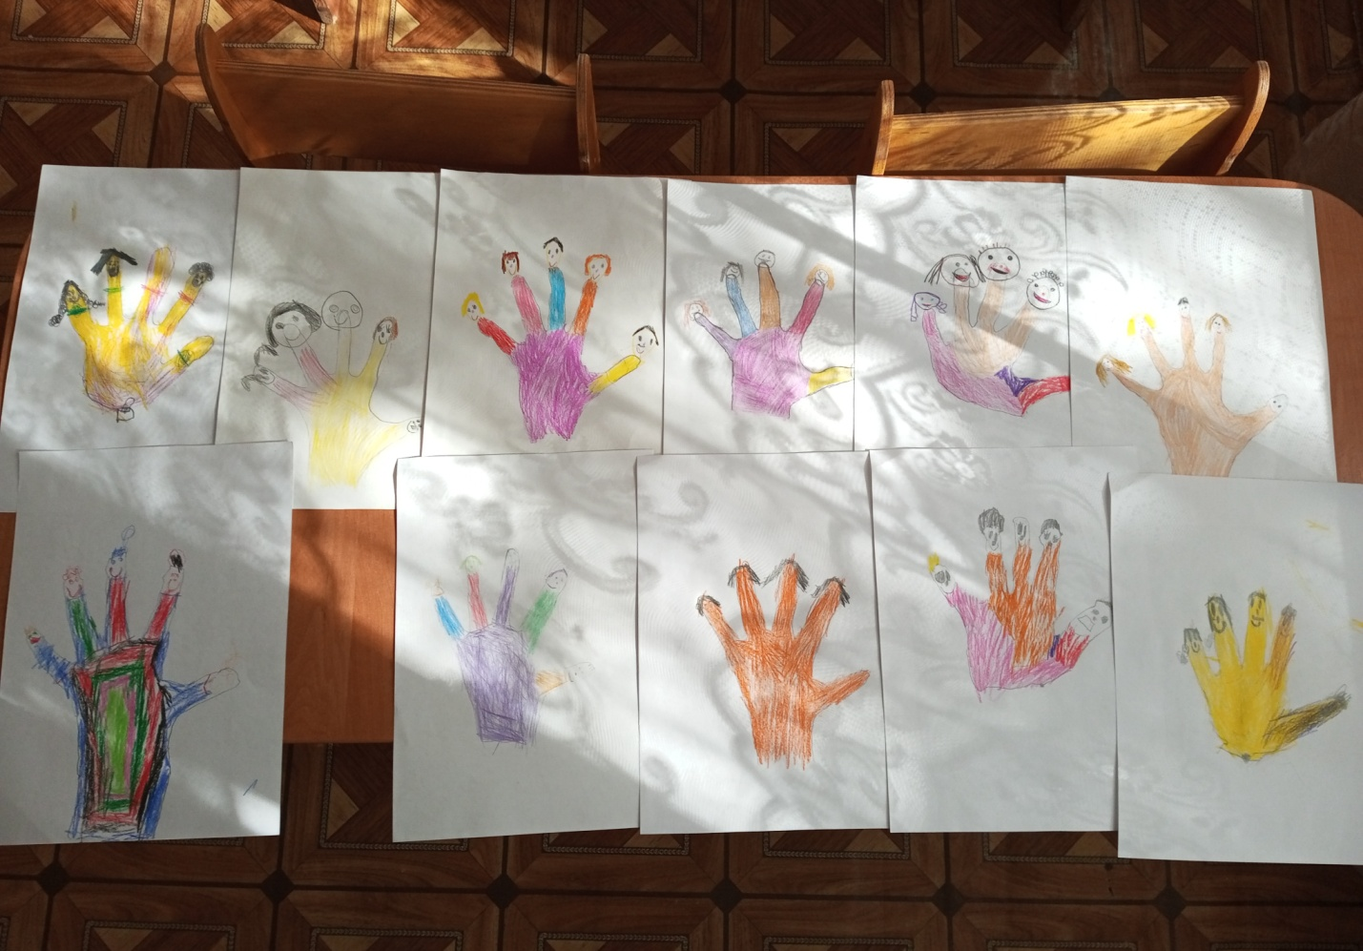

Приложение №6
Анкета для родителей
«Народные традиции в вашей семье»
1. Считаете ли Вы необходимым знакомить ребенка с культурными традициями и обычаями народов?
- Да - Нет
2. С традициями проведения какого праздника Вы хотели бы познакомить детей?_________________________________________________
3. Какой народный фольклор Вы используете в развитии вашего ребенка?
- чтение сказок;
- заучивание пословиц, поговорок;
- народные игры;
- пение колыбельных песен.
4. Существуют ли традиции в Вашей семье? Какие?________________________________________________
5. Какие народные праздники Вы отмечаете в вашей семье?_________________________________________________
6. Имеются ли дома игрушки, предметы домашнего обихода, утварь, передающие национальный колорит? Укажите какие. ________________________________________________
_________________________________________________________
7. Какие народные игры Вам известны? Играете ли Вы в них с ребенком?________________________________________________
_________________________________________________________
8. В каких мероприятиях Вы бы хотели поучаствовать в ДОУ по приобщению детей к народной культуре и традициям?
- открытое занятие;
- литературный вечер;
- консультация;
- мастер-класс;
- другое.

Приложение №7
Выставка «Генеалогическое древо семьи»
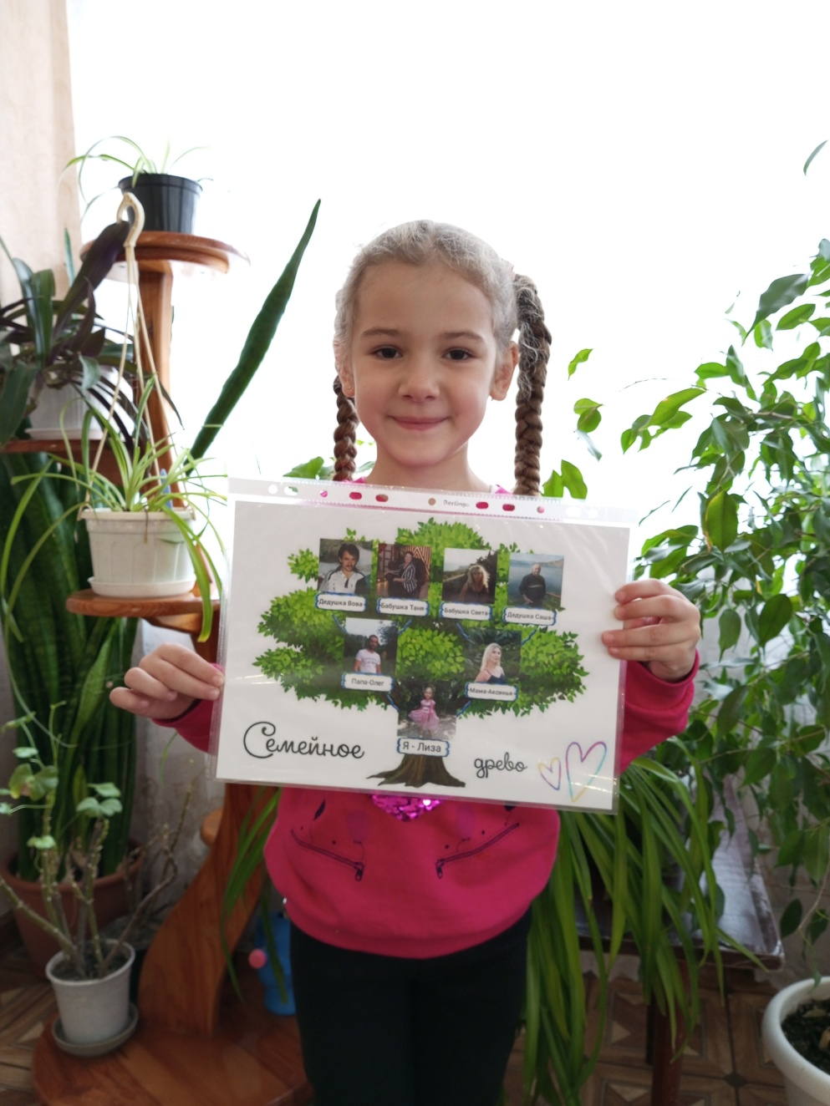

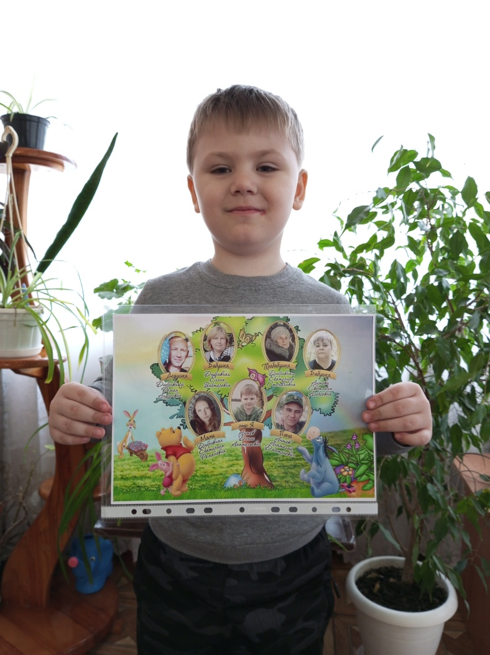

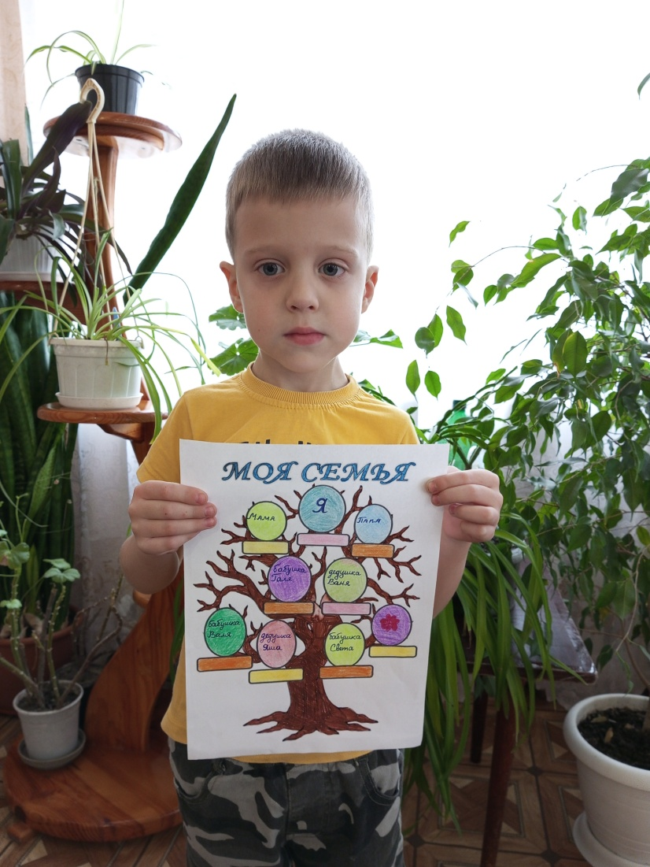

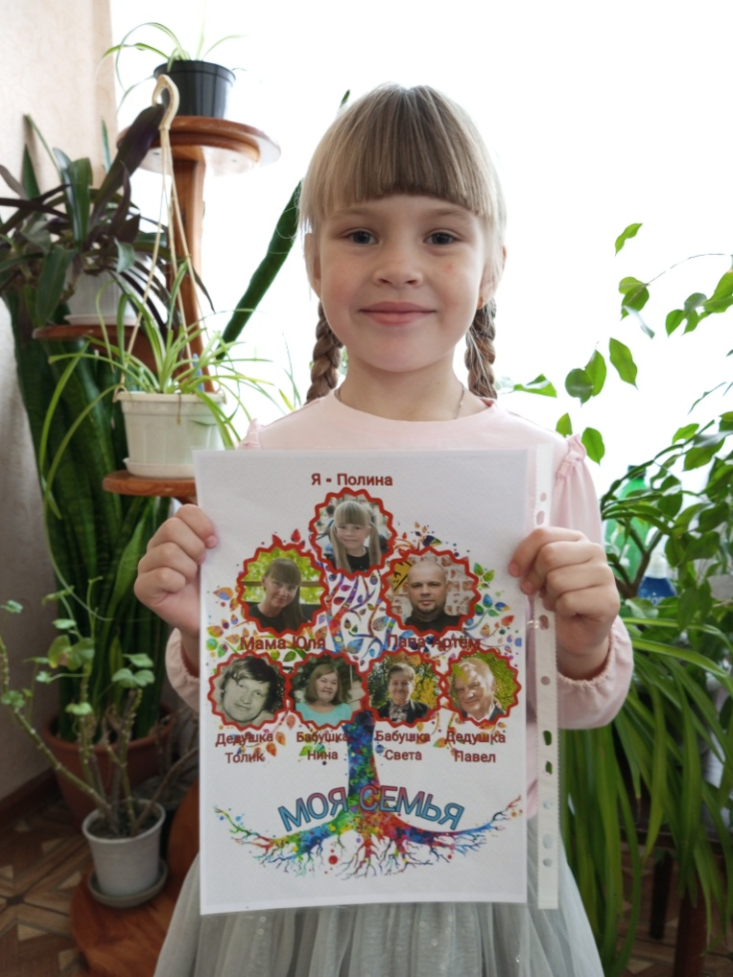

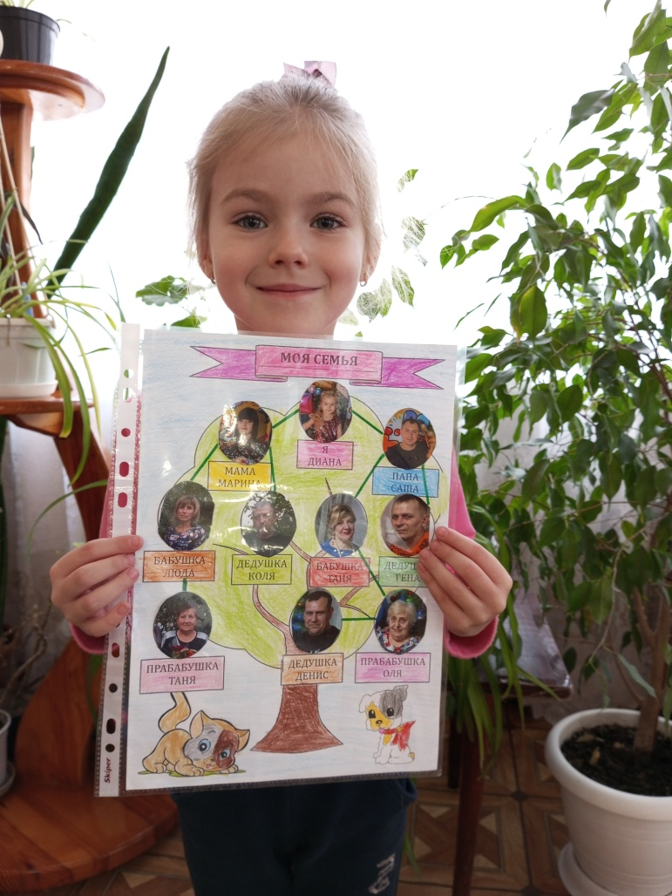

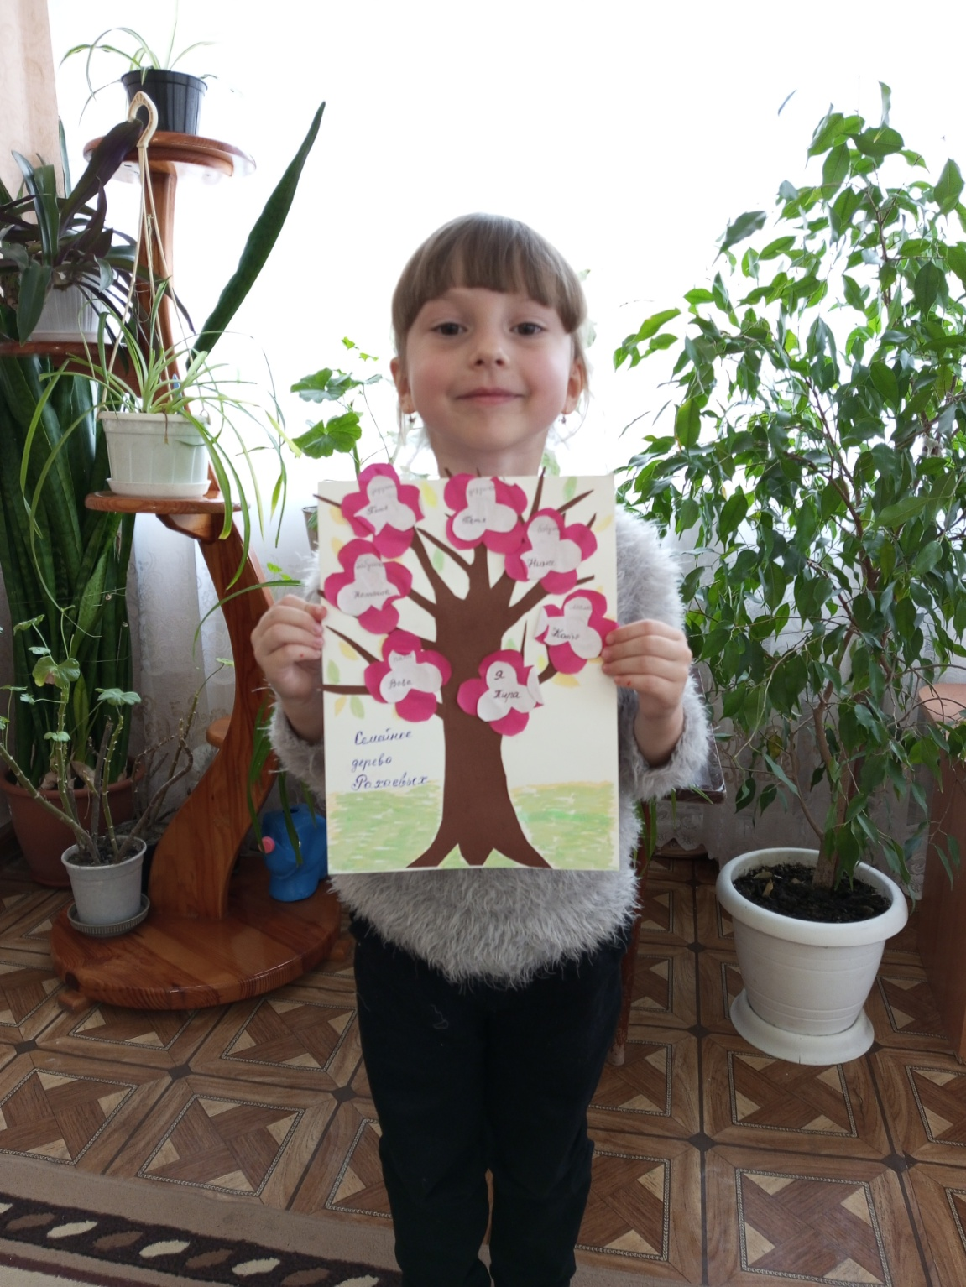

Приложение №8
Консультация для родителей: «Народные традиции в семейном воспитании»
Семья – часть общества, в которой есть условия для самореализации ребенка, для его полноценного развития.
Семейное воспитание – система, включающая в себя усилия по воспитанию, взращиванию детей. Направленность семейного воспитания определяется взглядами взрослых на то, каким должен быть младший член семьи, каким нормам им следует придерживаться.
Известно, что то, на сколько взрослые учитывают традиции своего народа, оказывает влияние и на младших членов семьи, т. е. детей. Дети «впитывают» в себя «народную, национальную» среду. Живя в своей стране, жители должны обращать внимание на национальный компонент: язык народа, национальные праздники, обычаи.
Значение народных традиций:
♣ Прививается любовь к Родине.
♣ Воспитывается любовь к языку народа, окружающим людям.
♣ Формируется желание внести свой вклад в развитие традиций.
♣ Формируется чувство гордости за нацию, страну в целом.
♣ Формируются более тесные взаимоотношения между поколениями.
♣ Позволяют не забыть историю.
♣ Создается интерес к межкультурной коммуникации.
Чувство патриотизма так многогранного своему содержанию, что не может быть определенно несколькими словами. Это и любовь к родным местам, и гордость за свой народ, и ощущение своей неразрывности со всем окружающим, и желание сохранять и преумножать богатства своей страны. Воспитание патриотизма и использование народных традиций осуществляется в каждодневной трудовой и духовной жизни народа. Формирование этих чувств настолько сложно, то часто возникает вопрос: правомерно ли говорить о них с детьми дошкольного возраста?
Несомненно, воспитывать патриотизм нужно. Но какое же большое значение имеет при этом использование народных традиций не только в детском саду, но и дома!
Всё начинается с детства. Мы всегда обращаемся к впечатлениям детства: дерево под окном, родные напевы. С младенчества ребенок слышит родную речь. Песни мамы и сказки «открывают» ему мир, вселяют веру и добро. Слушая сказку, наблюдая за взаимоотношениями взрослых, ребенок начинает любить то, что любит его народ и его родители, ненавидеть то, что ненавидит народ.
Очень рано в мир ребенка входит природа родного края. Река, лес, двор – все оживает для него. У ребенка появляются любимые уголки для игр, любимые деревья. Все становится родным и остается в памяти на всю жизнь.
Общество и семья – первые педагоги, знакомящие ребенка с Родиной, традициями. Они воспитывают в «маленьком человечке» чувство его значимости в этом мире. Взрослый выступает в роли посредника между ребенком и окружающим миром, ребенком историей, культурой народа.
При воспитании патриотических чувств важно поддерживать в детях интерес к событиям и народным явлениям. Через малое к большому, т.е. следует сохранять интерес не только к народным традициям, но и развивать его дальше: показывать различия и сходства традиций разных народов, говорить о том, что все традиции имеют своей целью одно – воспитание в будущем поколении людей, ценящих и помнящих, уважающих и не забывающих развивающих и приумножающих истоки родной культуры, традиции прошлого и настоящего, обычаи прабабушек и прадедушек, обычаи народа, которому ребенок принадлежит.
Нельзя забывать и об интернациональном воспитании – основе уважения к другим нациям. Ведь не зря говорят: «Человек, не уважающий другой народ, не уважает и свой собственный». Говорите об этом детям, внушайте это. Только тогда будет ощущаться уверенность в том, что усилия не пропали даром, а этот ребенок, который только еще ходит в детский сад, будет патриотом и ценителем сокровищниц родного народа, родной земли, своей огромной страны.
Воспитание ребенка в единстве с народными традициями – вопрос достаточно объемный и не следует недооценивать его значимости. Если в детском саду над этим работает педагогический персонал, то дома этому вопросу уделяют внимание далеко не все.
Как приобщать к народным традициям дома?
Можно проводить семейные праздники, которые могут быть посвящены народным праздникам (праздник урожая, День города, края). Можно просто пригласить бабушку и дедушку из деревни, которые бы говорили на родном языке, рассказывали о том, какие праздники отмечают у них в деревне (и что этот праздник очень важен для них, чему он посвящен). Гости могут рассказывать о традициях в их селе, деревне. Для создания интереса у ребенка имеют значения не только слова взрослых, но и фотографии, видеосъемка, гостинцы. Дома взрослым предоставляется возможность и самим говорить на родном языке, играть с детьми в народные игры. В старшем дошкольном возрасте, на домашнем мероприятии (где присутствуют и другие дети) при проведении работы со стороны родителей по знакомству с народными традициями, целесообразно провести викторину для детей. Темы могут быть разнообразны:
1. Что я знаю о своем родном городе, крае?
2. Какие праздники отмечают в нашей стране?
3. Какие народные игры ты знаешь?
Следует включать темы типа:
1. Моя страна, какая она?
2. Что я знаю о традициях ближних народов?
3. Чему посвящено событие?
И еще множество тем. Все зависит от уровня знаний детей на определенном этапе. Рекомендуются просмотр передач (о городе, крае, стране), посещение театров, музеев.
При приближении какого – либо всероссийского праздника уместно поговорить о нем (беседа), уместен и «приход» героя русской народной сказки или легенды к ребенку. Этот вызовет бурю эмоций, и эти впечатления останутся в памяти ребенка надолго. Взрослые, которые дорожат временем, и хотят вырастить всесторонне развитого ребенка, не забывающего свои истоки, должны задуматься над этим вопросом. Только при наличии единства, продуманности и целенаправленной работы по решению проблемы можно будет сказать, что родители заботятся о психологическом комфорте своего малыша, живущего в многонациональном мире.

Презентация «Традиции и культура моей семьи, моего народа и нашего города»

